Haddock et taboulé orange
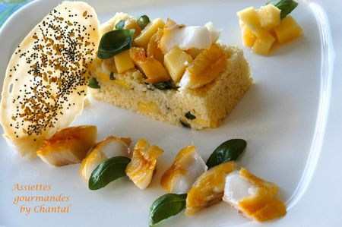
Ingrédients (pour 4 personnes):
400 g de haddock, 250 g de semoule, feuilles de basilic, 1 mangue, 3 cs d'huile d'olive, 30 cl de jus d'orange, 1 orange, 1/2 l de lait.
Préparation:
Faire chauffer le lait avec 1/2 l d'eau et faire rapidement pocher le haddock. Une cuisson trop longue durcit la chair tendre et moelleuse.
Mettre la semoule dans un saladier; faire chauffer le jus d'orange et le verser sur la semoule.
Ajouter l'huile d'olive, mélanger et laisser reposer.
Sortir le poisson, l'égoutter et l'effeuiller.
Couper le basilic et l'incorporer dans la semoule.
Peler et couper la mangue en petits dés. Laisser mariner dans le jus d'orange pressée.
L'ajouter dans la préparation de semoule.
2 possibilités: pour une présentation familiale, mélanger le haddock avec la semoule, bien mélanger l'ensemble et servir.
Pour une présentation à l'assiette, disposer la semoule dans un emporte pièce et disposer dessus et de part et d'autre de l'assiette des copeaux de haddock et des dés de mangue.
Parsemer de basilic.
Assiettes Gourmandes
http://assiettesduchef.canalblog.com
assiettes.gourmandes@yahoo.fr

